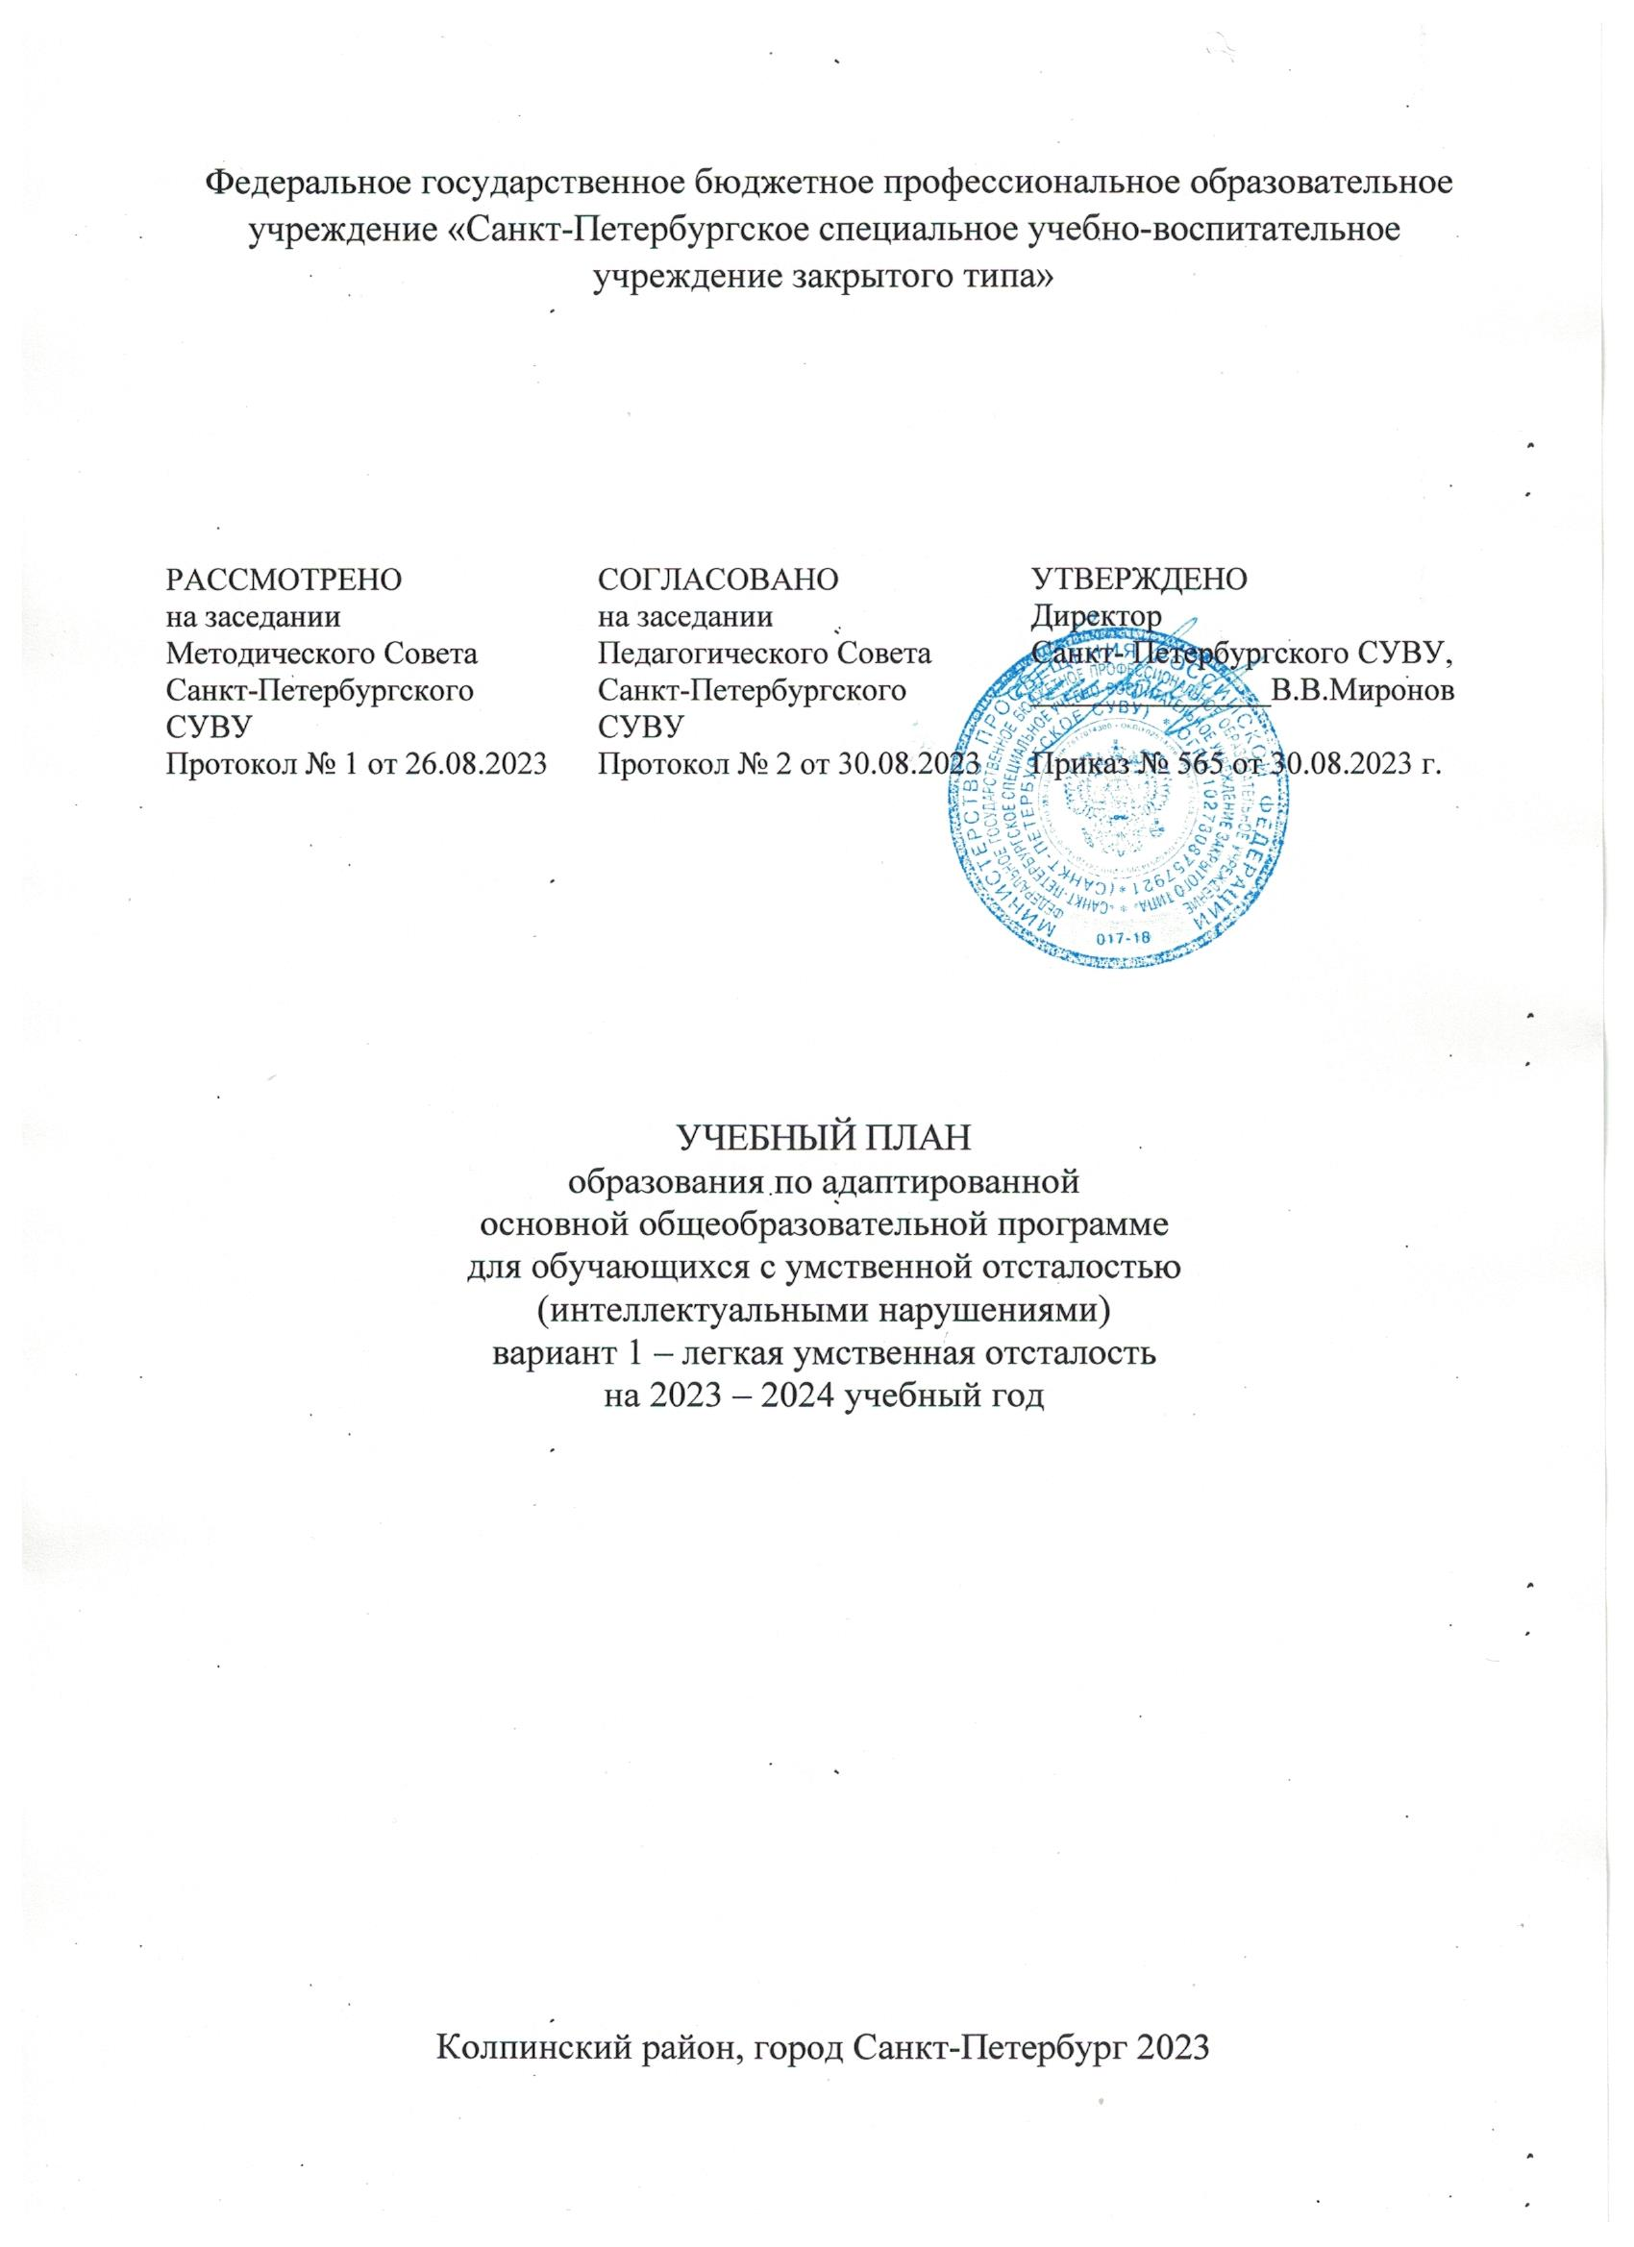
ПОЯСНИТЕЛЬНАЯ ЗАПИСКА
Учебный план образования обучающихся по адаптированной основной общеобразовательной программе (далее – АООП) обучающихся с умственной отсталостью (интеллектуальными нарушениями) (вариант 1 – легкая умственная отсталость) Федерального государственного бюджетного профессионального образовательного учреждения «Санкт-Петербургское специальное учебно-воспитательное учреждение закрытого типа» (далее – учебный план) для 5-9 классов, реализующих АООП для обучающихся с ОВЗ (УО) (вариант 1 – легкая умственная отсталость), соответствующую ФАООП (приказ Министерства просвещения Российской Федерации от 24.11.2022 № 1026 «Об утверждении федеральной адаптированной основной общеобразовательной программы обучающихся с умственной отсталостью (интеллектуальными нарушениями)»), фиксирует общий объём нагрузки, максимальный объём аудиторной нагрузки обучающихся, состав и структуру предметных областей, распределяет учебное время, отводимое на их освоение по классам и учебным предметам.
Учебный план является частью образовательной программы Федерального государственного бюджетного профессионального образовательного учреждения «Санкт-Петербургское специальное учебно-воспитательное учреждение закрытого типа», разработанной в соответствии с ФАООП обучающихся с умственной отсталостью (интеллектуальными нарушениями) и обеспечивает выполнение санитарно-эпидемиологических требований СП 2.4.3648-20 и гигиенических нормативов и требований СанПиН 1.2.3685-21.
Учебный год в Федеральном государственном бюджетном профессиональном образовательном учреждении «Санкт-Петербургское специальное учебно-воспитательное учреждение закрытого типа» для обучающихся с умственной отсталостью (интеллектуальными нарушениями) (вариант 1 – легкая умственная отсталость) начинается 1 сентября 2023 года и заканчивается 31 мая 2024 года. Продолжительность учебного года составляет 34 учебные недели.
Учебные занятия для обучающихся с умственной отсталостью (интеллектуальными нарушениями) (вариант 1 – легкая умственная отсталость) проводятся по 5-ти дневной учебной неделе.
Максимальный объем аудиторной нагрузки обучающихся в неделю составляет в 5 классе – 29 часов, в 6, 7, 8, 9, 10, 11 и 12 классах – 30 часов. В Федеральном государственном бюджетном профессиональном образовательном учреждении «Санкт-Петербургское специальное учебно-воспитательное учреждение закрытого типа» недельная нагрузка в 2023-2024 учебном году для обучающихся 9-го класса составляет 32 часа, для обучающихся 10-11-х классов – 30 часов. На 1 сентября 2023 года обучающихся 5-8-х и 12-го классов в Федеральном государственном бюджетном профессиональном образовательном учреждении «Санкт-Петербургское специальное учебно-воспитательное учреждение закрытого типа» нет.
Учебный план состоит из двух частей – обязательной части и части, формируемой участниками образовательных отношений. Обязательная часть учебного плана определяет состав учебных предметов обязательных предметных областей.
Часть учебного плана, формируемая участниками образовательных отношений, обеспечивает реализацию индивидуальных потребностей обучающихся. Время, отводимое на данную часть учебного плана внутри максимально допустимой недельной нагрузки обучающихся, может быть использовано: на проведение учебных занятий, обеспечивающих различные интересы обучающихся
В Федеральном государственном бюджетном профессиональном образовательном учреждении «Санкт-Петербургское специальное учебно-воспитательное учреждение закрытого типа» языком обучения является русский язык.
При изучении предметов деление обучающихся на подгруппы не осуществляется.
Промежуточная аттестация – процедура, проводимая с целью оценки качества освоения обучающимися части содержания (четвертное оценивание) или всего объема учебной дисциплины за учебный год (годовое оценивание).
Промежуточная/годовая аттестация обучающихся осуществляется в соответствии с календарным учебным графиком.
Все предметы обязательной части учебного плана оцениваются по четвертям. Предметы из части, формируемой участниками образовательных отношений, являются безотметочными и оцениваются «зачет» или «незачет» по итогам четверти.
Промежуточная аттестация проходит на последней учебной неделе четверти. Формы и порядок проведения промежуточной аттестации определяются «Положением о формах, периодичности и порядке
текущего контроля успеваемости и промежуточной аттестации обучающихся Федеральное государственное бюджетное профессиональное образовательное учреждение «Санкт-Петербургское специальное учебно-воспитательное учреждение закрытого типа».
Нормативный срок освоения ФАООП обучающихся с умственной отсталостью (интеллектуальными нарушениями) (вариант 1 – легкая умственная отсталость) составляет 7 лет.

УЧЕБНЫЙ ПЛАН ФАООП УО (вариант 1) обучающихся 5-9-х классов
Предметная область | Учебный предмет | Количество часов в неделю
Предметная область | Учебный предмет | 5 | 6 | 7 | 8 | 9в
Обязательная часть
Язык и речевая практика | Русский язык | 4 | 4 | 4 | 4 | 4
Язык и речевая практика | Чтение (Литературное чтение) | 4 | 4 | 4 | 4 | 4
Математика | Математика | 4 | 4 | 3 | 3 | 3
Математика | Информатика | 0 | 0 | 1 | 1 | 1
Естествознание | Природоведение | 2 | 2 | 0 | 0 | 0
Естествознание | Биология | 0 | 0 | 2 | 2 | 2
Человек и общество | География | 0 | 2 | 2 | 2 | 2
Человек и общество | Основы социальной жизни | 2 | 2 | 2 | 2 | 2
Человек и общество | Мир истории | 0 | 2 | 0 | 0 | 0
Человек и общество | История Отечества | 0 | 0 | 2 | 2 | 2
Искусство | Музыка | 1 | 0 | 0 | 0 | 0
Искусство | Рисование (Изобразительное искусство) | 2 | 0 | 0 | 0 | 0
Физическая культура | Адаптивная физическая культура | 2 | 2 | 2 | 2 | 2
Технология | Профильный труд | 6 | 6 | 7 | 7 | 7
Итого |  | 27 | 28 | 28 | 29 | 29
Часть, формируемая участниками образовательных отношений
Наименование учебного курса
История и культура СПб |  | 0 | 1 | 1 | 1 | 1
Адаптивная физическая культура |  | 1 | 1 | 1 | 1 | 1
Итого |  | 1 | 2 | 2 | 2 | 2
ИТОГО недельная нагрузка |  | 29 | 30 | 30 | 31 | 31
Количество учебных недель |  | 34 | 34 | 34 | 34 | 34
Всего часов в год |  | 986 | 1020 | 1020 | 1054 | 1054
План внеурочной деятельности (недельный)
Федерального государственного бюджетного профессионального образовательного учреждения «Санкт-Петербургское специальное учебно-воспитательное учреждение закрытого типа»
Учебные курсы | Количество часов в неделю
Учебные курсы | 5 | 6 | 7 | 8 | 9в
Разговоры о важном | 1 | 1 | 1 | 1 | 1
ИТОГО недельная нагрузка | 1 | 1 | 1 | 1 | 1

УЧЕБНЫЙ ПЛАН ФАООП УО (вариант 1) обучающихся 10-12-х классов
Предметная область | Учебный предмет | Количество часов в неделю
Предметная область | Учебный предмет | 10в | 11в |  | 12
Обязательная часть
Язык и речевая практика | Русский язык | 1 | 1 |  | 1
Язык и речевая практика | Чтение (Литературное чтение) | 2 | 2 |  | 2
Математика | Математика | 1 | 1 |  | 1
Математика | Информатика | 1 | 1 |  | 1
Человек и общество | Основы социальной жизни | 2 | 2 |  | 2
Человек и общество | Этика | 1 | 1 |  | 2
Человек и общество | Обществоведение | 1 | 1 |  | 1
Физическая культура | Адаптивная физическая культура | 3 | 3 |  | 3
Технология | Профильный труд | 15 | 15 |  | 15
Итого |  | 27 | 27 |  | 28
Часть, формируемая участниками образовательных отношений
Наименование учебного курса
Русский язык |  | 1 | 1 | 1
Итого |  | 1 | 1 | 1
ИТОГО недельная нагрузка |  | 28 | 28 | 29
Количество учебных недель |  | 34 | 34 | 34
Всего часов в год |  | 952 | 952 | 986

План внеурочной деятельности (недельный)
Федерального государственного бюджетного профессионального образовательного учреждения «Санкт-Петербургское специальное учебно-воспитательное учреждение закрытого типа»
Учебные курсы | Количество часов в неделю
Учебные курсы | 10в | 11в | 12
Разговоры о важном | 1 | 1 | 1
ИТОГО недельная нагрузка | 1 | 1 | 1

